Федеральное государственное автономное образовательное учреждение
высшего образования
«СИБИРСКИЙ ФЕДЕРАЛЬНЫЙ УНИВЕРСИТЕТ»

Институт космических и информационных технологий
институт

Прикладная информатика
кафедра

ОТЧЕТ О ПРАКТИЧЕСКОЙ РАБОТЕ №5

Алгоритмы работы машины Поста

Преподаватель | подпись, дата | С.Н. Масаев  инициалы, фамилия
Студент КИ23-20б №032320492 |  | А.В. Илющенко
номер группы, зачетной книжки | подпись, дата | инициалы, фамилия

Красноярск 2025

ВВЕДЕНИЕ

Цель работы: познакомиться с машиной Поста
Машина Поста - это абстрактная вычислительная машина, которая:
- Работает с бесконечной лентой, разделенной на ячейки
- Каждая ячейка может быть пустой (0) или помеченной (1)
- Имеет головку, которая может читать текущую ячейку и двигаться влево/вправо
- Выполняет очень простые команды: проверить ячейку, поставить/стереть метку, переместиться

ОСНОВНАЯ ЧАСТЬ

В массиве A=(a1 , а2, ..., аn) удалить все подряд идущие отрицательные эле-
менты, идущие вслед за минимальным элементом массива.

Что такое машина Поста?
Машина Поста — это простая абстрактная вычислительная модель, предложенная Эмилем Постом в 1936 году (независимо от Тьюринга). Она эквивалентна машине Тьюринга по вычислительной мощности, но проще в описании.

Основные компоненты:
Лента — бесконечная в обе стороны, разбита на ячейки.
Головка — может перемещаться по ленте, читать/записывать метки.
Ячейки могут быть:
Пустыми (обозначаются как 0),
Помеченными (обозначаются как 1).
Программа — последовательность команд с номерами (метками).
Команды (всего 6 типов):
→ — сдвиг головки вправо
← — сдвиг головки влево
• — пометить ячейку (записать 1)
○ — стереть метку (записать 0)
? — условный переход: если текущая ячейка пуста → перейти на команду N, иначе — на M
stop — остановка

Как применить машину Поста к задаче с числами?
Поскольку исходные данные — целые числа, а не 0/1, мы расширяем модель:

- Лента содержит символы, представляющие числа (например, как строки: '1', '-3', '2' и т.д.).
- Используем специальные маркеры для обозначения:
  - конца массива (_),
  - обработанных элементов (X),
  - разделителей (если нужно).
Это допустимо в учебной практике — суть машины Поста сохраняется:
→ конечная программа, лента, головка, детерминированные действия.

На рисунке 1 представлена блок схема работы программы
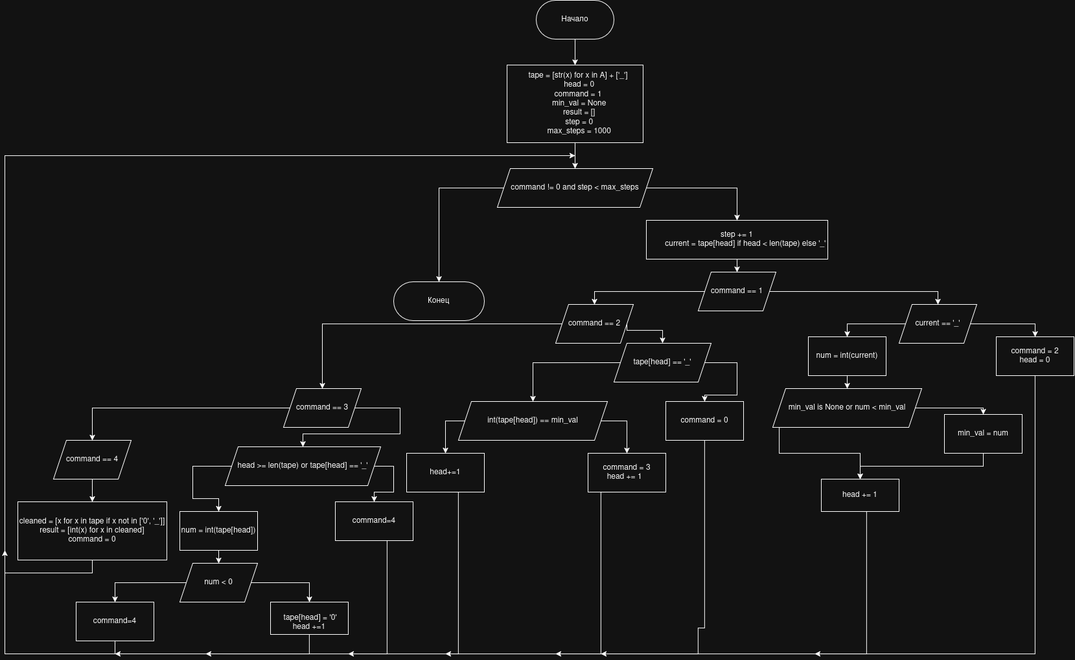
Рисунок 1 – блок схема
Программная реализация

from random import randint

def post_machine():
#A = list(map(int, input("Введите элементы массива через пробел: ").split()))
A=[randint(-10,5) for i in range(15)]

tape = [str(x) for x in A] + ['_']
head = 0
command = 1

min_val = None
#min_pos = -1
#deleting_negative_run = False
result = []

step = 0
max_steps = 1000

while command != 0 and step < max_steps:
step += 1
current = tape[head] if head < len(tape) else '_'
print(f"Шаг {step}: команда={command}, головка={head}, ячейка='{current}'")

if command == 1:
if current == '_':
command = 2
head = 0
else:
num = int(current)
if min_val is None or num < min_val:
min_val = num
head += 1

elif command == 2:
if tape[head] == '_':
command = 0
else:
if int(tape[head]) == min_val:
#min_pos = head
command = 3
head += 1
else:
head += 1

elif command == 3:
if head >= len(tape) or tape[head] == '_':
command = 4
else:
num = int(tape[head])
if num < 0:
tape[head] = '0'
head += 1
else:
command = 4

elif command == 4:
cleaned = [x for x in tape if x not in ['0', '_']]
result = [int(x) for x in cleaned]
print("НАЧАЛЬНЫЙ МАССИВ",A)
print("ФИНАЛЬНЫЙ МАССИВ:", result)
command = 0

if step >= max_steps:
print("Превышено максимальное число шагов!")
return result if command == 0 else None

post_machine()

ЗАКЛЮЧЕНИЕ

Программа выведет массив с удалёнными подряд идущими отрицательные элементы, идущими вслед за минимальным элементом массива.

